Εργαστήριο Κυκλωμάτων και Συστημάτων
Ενότητα 1: Βασικά στοιχεία των κυκλωμάτων
Αραπογιάννη Αγγελική
Τμήμα Πληροφορικής και Τηλεπικοινωνιών

Περιεχόμενα
1. Σκοποί ενότητας 3
2. Περιεχόμενα ενότητας 3
3. Βασικά στοιχεία των κυκλωμάτων 3
3.1 Ενεργά και παθητικά στοιχεία. 3
3.2 Συμβάσεις πολικότητας. 4
3.3 Σχέσεις μεταξύ τάσης και ρεύματος. 5
3.4 Γείωση 7
3.5 Σήματα 7
3.5.1 Αναλογικά σήματα 7
3.5.2 Ψηφιακά σήματα 8
3.6 Ασκήσεις 9

Σκοποί ενότητας
Παρατίθενται τα βασικά στοιχεία των γραμμικών κυκλωμάτων, οι σχέσεις μεταξύ τάσης-ρεύματος που τα διέπουν και γίνεται αναφορά στα βασικά είδη σημάτων.

Περιεχόμενα ενότητας
Ένα ηλεκτρικό/ηλεκτρονικό σύστημα μπορεί εν γένει να παρασταθεί από ένα κυκλωματικό διάγραμμα ή δικτύωμα, το οποίο αποτελείται από στοιχεία δύο ακροδεκτών συνδεδεμένα με διάφορους τρόπους μεταξύ τους. Σημειώνεται εδώ ότι και τα στοιχεία τριών ακροδεκτών (π.χ. τρανζίστορ) μπορούν να περιληφθούν στο κυκλωματικό δικτύωμα αφού αντικατασταθούν από ισοδύναμα κυκλώματα που περιέχουν αποκλειστικά στοιχεία δύο ακροδεκτών. Η ανάλυση του κυκλωματικού διαγράμματος αποσκοπεί στην πρόβλεψη των επιδόσεων του πραγματικού συστήματος.

Βασικά στοιχεία των κυκλωμάτων

Ενεργά και παθητικά στοιχεία.
Ένα στοιχείο δύο ακροδεκτών στη γενική του μορφή παρίσταται όπως στο σχήμα 3.1 από ένα ορθογώνιο με δύο ιδανικά αγώγιμους ακροδέκτες Α και Β. Τα στοιχεία δύο ακροδεκτών μπορεί να είναι: α) ενεργά, όταν έχουν τη δυνατότητα να παρέχουν ενέργεια στο δικτύωμα, όπως οι πηγές τάσης και ρεύματος και β) παθητικά, όταν απορροφούν ενέργεια από τις πηγές και είτε τη μετατρέπουν σε άλλη μορφή ενέργειας είτε την αποθηκεύουν σε ένα ηλεκτρικό ή μαγνητικό πεδίο, όπως οι αντιστάσεις, πυκνωτές, πηνία.

Σχήμα 3-1: Βασικά κυκλωματικά στοιχεία
Στο σχήμα 3.2 απεικονίζονται επτά βασικά στοιχεία δύο ακροδεκτών: ιδανικές πηγές τάσης (a)-(b) και ρεύματος (c)-(d), αντίσταση (e), πηνίο (f) και πυκνωτής (g). Οι πηγές τάσης και ρεύματος διακρίνονται σε ανεξάρτητες (a) και (c), όταν μπορούν να ρυθμίζονται αυθαίρετα και σε εξαρτημένες (b) και (d), όταν εξαρτώνται κατά έναν καθορισμένο τρόπο από τις μεταβολές άλλου κυκλωματικού στοιχείου.
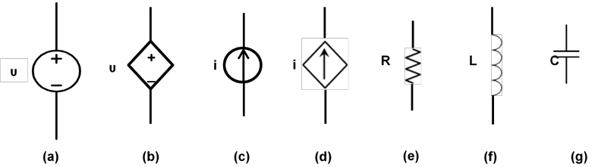
Σχήμα 3-2: Βασικά κυκλωματικά στοιχεία
Μία ιδανική πηγή τάσης παρέχει προκαθορισμένη τάση στα άκρα της ανεξάρτητα από το ρεύμα που τη διαρρέει. Η ποσότητα του ρεύματος που παρέχει η πηγή καθορίζεται από το κύκλωμα στο οποίο συνδέεται.
Μία ιδανική πηγή ρεύματος παρέχει προκαθορισμένο ρεύμα σε οποιοδήποτε κύκλωμα. Η τάση που παρέχει η πηγή εξαρτάται από το κύκλωμα στο οποίο συνδέεται.
Τα παθητικά στοιχεία του σχ. 3.2 ονομάζονται εντοπισμένα στοιχεία και μπορεί να παριστάνουν είτε πραγματικά στοιχεία του κυκλώματος (αντιστάσεις, πηνία, πυκνωτές) είτε κατανεμημένα. Π.χ. ένα πηνίο που αποτελείται από μονωμένο σύρμα τυλιγμένο πολλές φορές γύρω από έναν πυρήνα εμφανίζει αντίσταση σε όλο το μήκος του και αυτεπαγωγή. Μπορούμε ωστόσο να το παραστήσουμε σαν ένα ιδανικό εντοπισμένο πηνίο και μία αντίσταση συνδεδεμένη σε σειρά ή παράλληλα με το πηνίο (σχήμα 3.3).
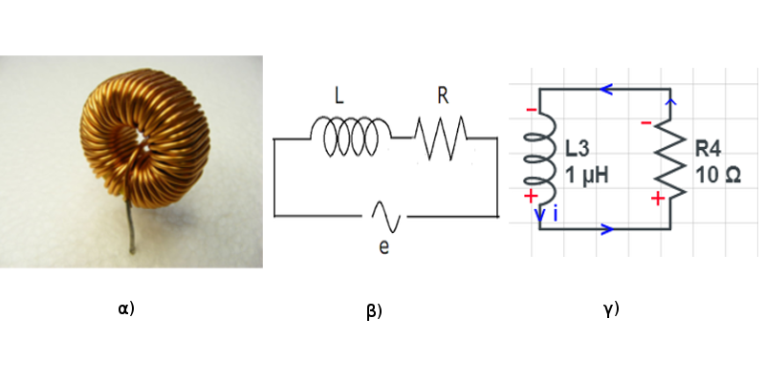
Σχήμα 3-3: Πραγματικό πηνίο (α), ισοδύναμο κύκλωμα με εντοπισμένα στοιχεία σε σειρά (β) και ισοδύναμο κύκλωμα με εντοπισμένα στοιχεία συνδεδεμένα παράλληλα (γ).

Συμβάσεις πολικότητας.
Για να περιγραφεί πλήρως μία πηγή τάσης, πρέπει να συνοδεύεται από τη συνάρτηση τάσης και την πολικότητά της (σχ. 3.4.α). Τα σύμβολα πολικότητας + και – φανερώνουν ότι ο ακροδέκτης με το + βρίσκεται σε υψηλότερο δυναμικό από ό,τι ο ακροδέκτης με το – (αν το σήμα είναι ημιτονικό, αυτό ισχύει για 0<ωt<π και το αντίθετο για π< ωt<2π).
Ομοίως, για την περιγραφή μιας πηγής ρεύματος απαιτείται η συνάρτηση ρεύματος και η φορά του (σχ. 3.4.β).
Για τα παθητικά στοιχεία R, L, C, ο ακροδέκτης από τον οποίο εισέρχεται το ρεύμα θεωρείται εν γένει θετικός ως προς αυτόν από τον οποίο εξέρχεται το ρεύμα (σχ.3.4.γ).
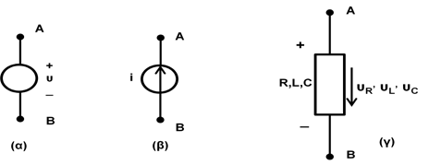
Σχήμα 3-4: Συμβάσεις πολικότητας: (α) πηγή τάσης, (β) πηγή ρεύματος και (γ) παθητικά στοιχεία
Η ισχύς που απορροφάται από ένα στοιχείο δίνεται από τη σχέση 𝒑 = 𝝊. 𝒊 και είναι θετική όταν το ρεύμα εισέρχεται στο στοιχείο από τον ακροδέκτη με το θετικό δυναμικό. Διαφορετικά είναι αρνητική και το στοιχείο είναι πηγή ισχύος.
Γενικά χαρακτηρίζουμε τα στοιχεία που παράγουν ενέργεια ως πηγές και αυτά που καταναλώνουν ενέργεια ως φόρτους.

Σχέσεις μεταξύ τάσης και ρεύματος.

Σε μία ιδανική αντίσταση, R, η τάση στα άκρα της είναι ανάλογη του ρεύματος που τη διαρρέει, σύμφωνα με το νόμο του Ohm: $υ = R. i .$ Η αντίσταση ενός στοιχείου εξαρτάται από την ειδική αντίσταση του υλικού, ρ, και $R= \frac{l}{s}$ όπου l είναι το μήκος της διάταξης και S το εμβαδόν της διατομής της κάθετα προς τη διεύθυνση του ρεύματος. Το αντίστροφο της αντίστασης ονομάζεται αγωγιμότητα: $G= \frac{1}{R}$.
Σε ένα πηνίο, L, η τάση στα άκρα του είναι ανάλογη της παραγώγου, ως προς το χρόνο, του ρεύματος που τη διαρρέει$u= L\frac{di}{dt}$.
Σε έναν πυκνωτή, C, το ρεύμα είναι ανάλογο της χρονικής παραγώγου της τάσης: $i= C\frac{du}{dt}$ . Στον πίνακα 3.1 δίνονται οι αντίστοιχες σχέσεις με τις πολικότητες τάσεων και ρευμάτων.

Πίνακας 3.1 - Σχέσεις τάσης-ρεύματος στα παθητικά στοιχεία.
Κυκλωματικό  στοιχείο | Μονάδες | Τάση | Ρεύμα | Ισχύς
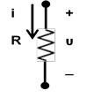  Αντίσταση | Ohms (Ω) | $$υ = R∙ i$$ | $$i= \frac{υ}{R}$$ | $$p = υ∙ i = i∙R$$
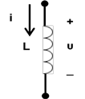  Πηνίο | Henries (H) | $$u= L\frac{di}{dt}$$ | $$i= \frac{1}{L}\int{υ∙dt+ k_{1}}$$ | $$p =υ.i = Li\frac{di}{dt}$$
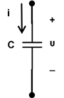  Πυκνωτής | Farads (F) | $$υ= \frac{1}{C}\int{i∙dt+ k_{2}}$$ | $$i= C\frac{du}{dt}$$ | $$p =υ.i =Cυ\frac{dυ}{dt}$$

Η χαρακτηριστική τάσης-ρεύματος (i-υ) μια ιδανικής αντίστασης, μιας ιδανικής πηγής τάσης και μιας ιδανικής πηγής ρεύματος δίνονται στο σχήμα 3.5 (α), (β) και (γ) αντίστοιχα.
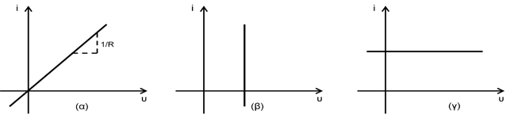
Σχήμα 3-5 Χαρακτηριστικές τάσης-ρεύματος: (α) ιδανική αντίσταση, (β) ιδανική πηγή τάσης και (γ) ιδανική πηγή ρεύματος.
Ερώτηση: Τι σημαίνει βραχυκύκλωμα και τι ανοιχτό κύκλωμα. Πώς παριστάνονται σε διάγραμμα τάσης-ρεύματος;
Παράδειγμα 3.1: Στο κύκλωμα του σχήματος 3.6, να υπολογιστεί η τιμή του ρεύματος και οι ισχείς που απορροφούν οι διατάξεις.
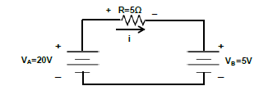
Σχήμα 3-6
$$i= \frac{V_{Α}- V_{b}}{R}= \frac{15V}{5Ω}=3Α$$
$$p_{R} = i∙ υ = 3A.∙15V = 45W$$
$$p_{A} = -i∙V_{A} = -3A∙ 20V = -60W$$
$$p_{B} = i∙V_{B} = 3A∙ 5V = 15W$$
$p_{r}+ p_{B }=45W+15W=60W$ ισχύς που απορροφάται.

Γείωση
Η τάση ενός σημείου του κυκλώματος είναι η διαφορά δυναμικού μεταξύ του σημείου αυτού και κάποιου άλλου σημείου που έχει επιλεγεί σαν σημείο αναφοράς. Αυτό το σημείο αναφοράς ονομάζεται γείωση.
Η γείωση μπορεί να είναι πραγματικά ένας αγωγός βυθισμένος στη γη ή απλά συνδεδεμένος με το περίβλημα ενός οργάνου ή ακόμη να είναι μόνο ένα κοινό σημείο του κυκλώματος στο οποίο αντιστοιχούμε δυναμικό ίσο με 0V.

Σήματα
Ένας από τους σκοπούς των ηλεκτρονικών κυκλωμάτων είναι η επεξεργασία της πληροφορίας και της ενέργειας. Η επεξεργασία της πληροφορίας αφορά τις τηλεπικοινωνίες, την αποθήκευση της πληροφορίας και τους υπολογισμούς. Οι στερεοφωνικοί ενισχυτές, οι Η/Υ και η τηλεόραση είναι παραδείγματα καθημερινών ηλεκτρονικών συστημάτων επεξεργασίας της πληροφορίας. Τα τροφοδοτικά και οι λαμπτήρες φωτισμού είναι παραδείγματα ηλεκτρονικών συσκευών που επεξεργάζονται την ενέργεια.
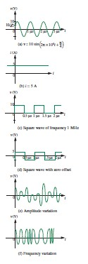
Και στις δύο περιπτώσεις, η φυσική ποσότητα που μας ενδιαφέρει, είτε είναι πληροφορία είτε ενέργεια, αναπαρίσταται στο κύκλωμα από ένα ηλεκτρικό σήμα, ρεύμα ή τάση, και τα κυκλωματικά δικτυώματα χρησιμοποιούνται για την επεξεργασία αυτών των σημάτων. Επομένως, ο τρόπος με τον οποίο ένα κύκλωμα ικανοποιεί τον σκοπό του είναι ακριβώς ο τρόπος με τον οποίο χειρίζεται τα σήματα, δηλαδή τα ρεύματα και τις τάσεις στους ακροδέκτες του.

Αναλογικά σήματα
Τα σήματα στον φυσικό κόσμο είναι εν γένει αναλογικά δηλαδή λαμβάνουν συνεχείς τιμές. Ο ήχος είναι ένα τέτοιο σήμα. Το ηλεκτρομαγνητικό σήμα που λαμβάνεται από την κεραία ενός κινητού τηλεφώνου είναι ένα άλλο παράδειγμα αναλογικού σήματος.
Επομένως, τα κυκλώματα που αλληλεπιδρούν με τον φυσικό κόσμο πρέπει να είναι ικανά να επεξεργάζονται αναλογικά σήματα. Στο σχήμα.3.7 φαίνονται διάφορα παραδείγματα αναλογικών σημάτων.
Το σχήμα 3.7(b) απεικονίζει ένα συνεχές (DC) σήμα ρεύματος ενώ τα υπόλοιπα είναι μεταβλητά σήματα τάσης.
Το σχήμα 3.7(a) δείχνει ένα ημιτονικό σήμα της μορφής:
$υ = Α sin(ωt + φ)$ όπου Α = το πλάτος του σήματος = 10V και επομένως το σήμα από κορυφή σε κορυφή (peak to peak) είναι:
2Α=20V.
ω = η κυκλική συχνότητα (σε rad/sec)= 2πf.
f = η συχνότητα του σήματος= 1ΜΗz και επομένως Τ= η περίοδος = 1/f = 2μsec.
Σχήμα 3-7 Αναλογικά σήματα
φ = η αρχική φάση του σήματος = π/4 = 450.
Τα σχήματα 3.7 (c) και (d) δείχνουν τετραγωνικές κυματομορφές με τάση από κορυφή σε κορυφή ίση με 10V και συνεχή συνιστώσα στην (c) ίση με 5V και στην (d) ίση με 0V.
Η πληροφορία μπορεί να παρασταθεί με πολλούς τρόπους π.χ. με το πλάτος, τη φάση ή τη συχνότητα. Το σχήμα 3.7 (e) περιέχει την πληροφορία στο πλάτος ενώ το σχήμα 3.7 (f) στη συχνότητα. Ένα ημιτονικό σήμα μπορεί να περιγραφεί από το πλάτος του, Vo, αλλά και από την
ενεργό τιμή του, Vo/$\sqrt{2}$. Η ενεργός τιμή (rms=root mean square) ενός περιοδικού σήματος υ με περίοδο Τ υπολογίζεται από τη σχέση: $υ_{rms}= \sqrt{\frac{1}{T}\int_{t1}^{t1+T}{υ^{2}(t)dt}}$ (1.1)
όπου η μέση τιμή υπολογίζεται μέσα σε μία περίοδο.
Η σημασία της ενεργού τιμής μπορεί να γίνει αντιληπτή αν υπολογίσουμε τη μέση
ισχύ $\overline{p}$ που αποδίδεται σε μία αντίσταση R από το σήμα υ(t). Για ένα περιοδικό σήμα η ισχύς αυτή υπολογίζεται από τη σχέση:
$\overline{p}= \frac{1}{T}\int_{t1}^{t1+T}{\frac{υ^{2}(t)}{R}dt}$ (1.2)
$\overline{p}= \frac{1}{R}\frac{1}{T}\int_{t1}^{t1+T}{υ^{2}\left(t\right)dt → \overline{p}=\frac{1}{R}υ_{rms}^{2}}$ (1.3)
Αν είχαμε μία τάση VDC με τιμή ίση με την $υ_{rms}$τότε η ισχύς που θα απέδιδε αυτή
στην ίδια αντίσταση θα ήταν:
$$p=I_{DC} ∙ V_{DC }= \frac{ V_{DC }}{R} V_{DC }= \frac{1}{R}V_{DC}^{2}= \frac{1}{R}υ_{rms}^{2}$$
Με άλλα λόγια, η rms τιμή ενός περιοδικού σήματος είναι ίση με την τιμή ενός DC σήματος που θα απέδιδε την ίδια ισχύ στην ίδια αντίσταση. Σε ένα ημιτονικό σήμα, $υ(t) = V_{0} \sin{ωt}$ η ενεργός τιμή της τάσης θα είναι:
$υ_{rms}= \sqrt{\overline{υ^{2}}}=\sqrt{\frac{1}{T}\int_{0}^{T}{V_{0} \sin{ωt} (t)dt}}= \frac{V_{0}}{\sqrt{2}}$
Π.χ. η οικιακή ηλεκτρική παροχή των 220V (rms) αντιστοιχεί σε τάση πλάτους 220$\sqrt{2}$ ≈ 310𝑉.

Ψηφιακά σήματα

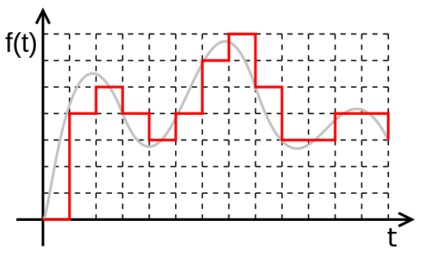
Ένας άλλος τρόπος να παραστήσουμε ένα σήμα είναι αυτός της ακολουθίας αριθμών, όπου καθένας από αυτούς τους αριθμούς παριστά ένα χαρακτηριστικό του σήματος, π.χ. το πλάτος, σε μια δεδομένη χρονική στιγμή. Η ακολουθία αυτή αριθμών ονομάζεται ψηφιακό σήμα. Τα ψηφιακά σήματα έχουν μεγαλύτερη ανοσία στο θόρυβο από τα αναλογικά, αλλά το επιτυγχάνουν αυτό εις βάρος της ακρίβειας.
Σχήμα 3-8: Ψηφιακό σήμα
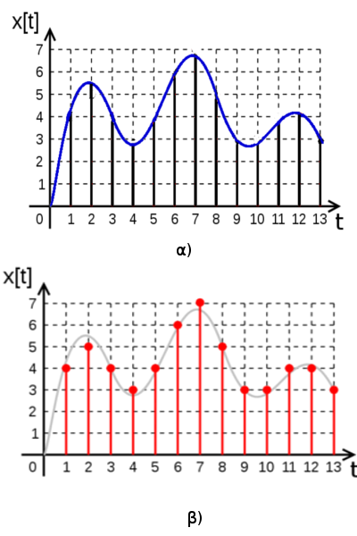
Σε ορισμένες περιπτώσεις τα σήματα παράγονται εξ αρχής ως ψηφιακά, όπως τα σήματα μέσα σε έναν ηλεκτρονικό υπολογιστή. Πολλές φορές όμως επιθυμούμε να μετατρέψουμε και αναλογικά σήματα σε ψηφιακά για να τα επεξεργαστούμε στη συνέχεια με ψηφιακό τρόπο. Στην περίπτωση αυτή ακολουθούμε μια διαδικασία που ονομάζεται μετατροπή του αναλογικού σήματος σε ψηφιακό (analog to digital conversion – ADC). Για το σκοπό αυτό γίνεται πρώτα μια δειγματοληψία του αναλογικού σήματος σε τακτά χρονικά διαστήματα (σχήμα 3.9α), από την οποία προκύπτει ένα σήμα διακριτού χρόνου (σχήμα.3.9β). Καθώς το πλάτος του κάθε δείγματος μπορεί να πάρει οποιαδήποτε τιμή σε συνεχή κλίμακα, το σήμα αυτό εξακολουθεί να είναι αναλογικό. Αν θέλουμε να αναπαραστήσουμε το πλάτος του κάθε δείγματος με έναν αριθμό που έχει πεπερασμένο πλήθος ψηφίων, τότε το πλάτος του σήματος δεν μπορεί να παίρνει άπειρες τιμές και υφίσταται την λεγόμενη κβάντιση. Το ψηφιακό σήμα πλέον είναι μια απλή ακολουθία αριθμών που αντιστοιχούν στα πλάτη διαδοχικών δειγμάτων του σήματος.
Σχήμα 3-9:Δειγματοληψία αναλογικού σήματος (a) και σήμα διακριτού χρόνου (b)

Ασκήσεις
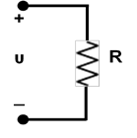
- Στο κύκλωμα του σχήματος 3-10, R είναι μία ιδανική αντίσταση και $u=V_{DC}$μία συνεχής τάση. Να εκφραστεί η ισχύς που καταναλίσκεται στην αντίσταση συναρτήσει των R και $V_{DC}$
Σχήμα 3-10

- Στο ίδιο σχήμα, αν υ=$V_{AC}\cos{ωt}$ είναι μία ημιτονική τάση (AC) με πλάτος $V_{AC}$ και κυκλική συχνότητα ω:
α) Ποια είναι η μέση ισχύς που καταναλίσκεται στην R;
β) Ποια είναι η σχέση μεταξύ $V_{DC}$και $V_{AC}$αν η μέση ισχύς στην R είναι ίδια για τις δύο τάσεις;

- Μία ημιτονική πηγή τάσης υ=10V $\sin{ωt}$ συνδέεται σε μία αντίσταση R=1kΩ
α) Σχεδιάστε τη στιγμιαία ισχύ p(t) που παράγεται από την πηγή.
β) Υπολογίστε τη μέση ισχύ που παρέχεται από την πηγή.
γ) Υποθέστε ότι η ημιτονική πηγή τάσης αντικαθίσταται από πηγή τάσης τετραγωνικού παλμού . Αν η πηγή έχει τάση από κορυφή σε κορυφή ίση με 20V και μηδενική μέση τιμή, υπολογίστε τη μέση ισχύ που παρέχεται από την πηγή.
δ) Αν ο τετραγωνικός παλμός έχει τάση από κορυφή σε κορυφή ίση με 20V και μέση τιμή ίση με 10V, υπολογίστε τη μέση ισχύ που παρέχεται από την πηγή.

Σημειώματα
Σημείωμα Ιστορικού Εκδόσεων Έργου
Το παρόν έργο αποτελεί την έκδοση 1.0
Σημείωμα Αναφοράς
Copyright Εθνικόν και Καποδιστριακόν Πανεπιστήμιον Αθηνών, Αραπογιάννη Αγγελική, 2014. Αραπογιάννη Αγγελική. «Εργαστήριο Ολοκληρωμένων Κυκλωμάτων. Ενότητα 1». Έκδοση: 1.0. Αθήνα 2014. Διαθέσιμο από τη δικτυακή διεύθυνση: http://opencourses.uoa.gr/courses/DI27/index.php

Σημείωμα Αδειοδότησης
Το παρόν υλικό διατίθεται με τους όρους της άδειας χρήσης Creative Commons Αναφορά, Μη Εμπορική Χρήση Παρόμοια Διανομή 4.0 [1] ή μεταγενέστερη, Διεθνής Έκδοση. Εξαιρούνται τα αυτοτελή έργα τρίτων π.χ. φωτογραφίες, διαγράμματα κ.λ.π., τα οποία εμπεριέχονται σε αυτό και τα οποία αναφέρονται μαζί με τους όρους χρήσης τους στο «Σημείωμα Χρήσης Έργων Τρίτων».

[1] http://creativecommons.org/licenses/by-nc-sa/4.0/

Ως Μη Εμπορική ορίζεται η χρήση:
- που δεν περιλαμβάνει άμεσο ή έμμεσο οικονομικό όφελος από την χρήση του έργου, για το διανομέα του έργου και αδειοδόχο
- που δεν περιλαμβάνει οικονομική συναλλαγή ως προϋπόθεση για τη χρήση ή πρόσβαση στο έργο
- που δεν προσπορίζει στο διανομέα του έργου και αδειοδόχο έμμεσο οικονομικό όφελος (π.χ. διαφημίσεις) από την προβολή του έργου σε διαδικτυακό τόπο
Ο δικαιούχος μπορεί να παρέχει στον αδειοδόχο ξεχωριστή άδεια να χρησιμοποιεί το έργο για εμπορική χρήση, εφόσον αυτό του ζητηθεί.
Διατήρηση Σημειωμάτων
- Οποιαδήποτε αναπαραγωγή ή διασκευή του υλικού θα πρέπει να συμπεριλαμβάνει:
- το Σημείωμα Αναφοράς
- το Σημείωμα Αδειοδότησης
- τη δήλωση Διατήρησης Σημειωμάτων
- το Σημείωμα Χρήσης Έργων Τρίτων (εφόσον υπάρχει)
μαζί με τους συνοδευόμενους υπερσυνδέσμους.

Σημείωμα Χρήσης Έργων Τρίτων
Το Έργο αυτό κάνει χρήση των ακόλουθων έργων:
Εικόνες/Σχήματα/Διαγράμματα/Φωτογραφίες
Σχήμα 3-3 α): By Peripitus (Own work), [GFDL or Creative Commons Attribution-Share Alike 4.0 International, 3.0 Unported, 2.5 Generic, 2.0 Generic and 1.0 Generic license, via Wikimedia Commons, http://upload.wikimedia.org/wikipedia/commons/9/95/Toroidal_inductor.jpg
Σχήμα 3-3 β): By The Doc (Own work), [CC BY-SA 3.0 or GFDL], via Wikimedia Commons, http://upload.wikimedia.org/wikipedia/commons/e/e3/Immagine-1.png
Σχήμα 3-3 γ): By 1sfoerster (Own work), [CC BY-SA 3.0], via Wikimedia Commons, http://upload.wikimedia.org/wikipedia/commons/4/44/Ch7InductorDischargingMarkedUp.png
Σχήμα 3-8: Public Domain. No copyrights. By wdwd [Public domain], via Wikimedia Commons http://upload.wikimedia.org/wikipedia/commons/9/9a/Digital.signal.svg
Σχήμα 3-9 α): By wdwd [Public domain], via Wikimedia Commons, http://upload.wikimedia.org/wikipedia/commons/0/04/Digital.signal.discret.svg

Χρηματοδότηση

- Το παρόν εκπαιδευτικό υλικό έχει αναπτυχθεί στo πλαίσιo του εκπαιδευτικού έργου του διδάσκοντα.
- Το έργο «Ανοικτά Ακαδημαϊκά Μαθήματα στο Πανεπιστήμιο Αθηνών» έχει χρηματοδοτήσει μόνο τη αναδιαμόρφωση του εκπαιδευτικού υλικού.
- Το έργο υλοποιείται στο πλαίσιο του Επιχειρησιακού Προγράμματος «Εκπαίδευση και Δια Βίου Μάθηση» και συγχρηματοδοτείται από την Ευρωπαϊκή Ένωση (Ευρωπαϊκό Κοινωνικό Ταμείο) και από εθνικούς πόρους.

